**ListWheelScrollView**

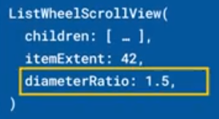 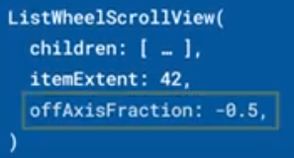 

Item extent es la altura de cada hijo.

diameterRatio es el diámetro de la rueda

offAxisFraction saca la rueda del eje

userMagnifier y magnification añaden un efecto de ampliación

|  |  |
| --- | --- |
| **Código** | **Comentarios** |
| import 'package:flutter/material.dart';  class ListWheelScrollViewScreen extends StatelessWidget {    const ListWheelScrollViewScreen({Key? key}) : super(key: key);    @override    Widget build(BuildContext context) {      return Scaffold(        appBar: AppBar(          title: const Text('ListWheelScrollView'),          centerTitle: true,        ),        body: ListWheelScrollView(          itemExtent: 142,          diameterRatio: 1.5,          offAxisFraction: 0,          useMagnifier: false,          magnification: 1,          physics: const BouncingScrollPhysics(),          children: const [            _ListItem(              color: Colors.blue,            ),            _ListItem(              color: Colors.red,            ),            _ListItem(              color: Colors.yellow,            ),            _ListItem(              color: Colors.green,            ),            _ListItem(              color: Colors.orange,            ),            _ListItem(              color: Colors.purple,            ),            _ListItem(              color: Colors.brown,            ),            _ListItem(              color: Colors.purple,            ),            _ListItem(              color: Colors.deepOrange,            ),            _ListItem(              color: Colors.cyan,            ),            _ListItem(              color: Colors.amber,            ),            _ListItem(              color: Colors.blueGrey,            ),            _ListItem(              color: Colors.redAccent,            ),            _ListItem(              color: Colors.yellowAccent,            ),          ],        ),      );    }  }  //-------------------------------------------------------  class _ListItem extends StatelessWidget {    final Color color;    const _ListItem({      super.key,      required this.color,    });    @override    Widget build(BuildContext context) {      return Padding(        padding: const EdgeInsets.all(8.0),        child: Center(          child: Container(            width: 400,            height: 300,            color: color,          ),        ),      );    }  } |  |

- - - - - - - - - - - - - - - - - - - - - - - - - - - - - - - - - - - - - - - - - - - - - - - - - - - - - - - - - - - - - - - - - - - - - - - - - - - - - - - - - - - - - - - - - - - - - - - - - - - - - - - -